SUITES GÉOMÉTRIQUES

Rappel : Reconnaître une suite arithmétique et une suite géométrique
Vidéo https://youtu.be/pHq6oClOylU

Partie 1 : Relation de récurrence (rappel)

Exemples :

a) Considérons la suite $(u_{n})$ où l’on passe d’un terme au suivant en multipliant par 2.
Si le premier terme est égal à 5, les termes suivants sont :
$u_{0}=5$,
$u_{1}=10$,
$u_{2}=20$,
$u_{3}=40$.

Une telle suite est appelée une suite géométrique de raison 2 et de premier terme 5.
La suite est donc définie par : $\left\{\begin{aligned}u_{0}=5 \\ u_{n+1}=2u_{n}\end{aligned}\right.$

b) Soit la suite numérique $(v_{n})$ de premier terme 4 et de raison 0,1.
Les premiers termes successifs sont :
$v_{0}$ = 4
$v_{1}$ = 0,1 $×$ 4 = 0,4
$v_{2}$ = 0,1 $×$ 0,4 = 0,04
$v_{3}$ = 0,1 $×$ 0,04 = 0,004
La suite est donc définie par : $\left\{\begin{aligned}v_{0}=4 \\ v_{n+1}=0,1×v_{n}\end{aligned}\right.$

Définition : Une suite $(u_{n})$ est une suite géométrique s'il existe un nombre $q$, tel que :
$u_{n+1}=q×u_{n}$.
Le nombre $q$ est appelé raison de la suite.

Partie 2 : Forme explicite en fonction de n

Méthode : Exprimer une suite géométrique en fonction de n

Vidéo https://youtu.be/WTmdtbQpa0c

On place un capital de 500 € sur un compte dont les intérêts annuels s'élèvent à 4 % par an.
On note $u_{n}$ la valeur du capital après $n$années.

a) Calculer $u_{2}$ et $u_{3}$.
b) Quelle est la nature de la suite ($u_{n}$) ? On donnera son premier terme et sa raison.
c) Exprimer $u_{n+1}$ en fonction de $u_{n}$.
d) Exprimer $u_{n}$ en fonction de $n$.

Correction
a) Chaque année, le capital est multiplié par 1,04.
$u_{0}=500$
$${ u}_{1}=1,04×500=520$$
$${ u}_{2}=1,04×520=540,80$$
$${ u}_{3}=1,04×540,80=562,432$$

b) ($u_{n}$) est une suite géométrique de premier terme $u_{0}=500$ et de raison $q=1,04$.
On parle ici de croissance exponentielle.

c) $u_{n+1}={1,04 u}_{n}$

d) Après 1 an, le capital est égal à : $u_{1}=1,04×500$
Après 2 ans, le capital est égal à : $u_{2}={1,04}^{2}×500$
Après 3 ans, le capital est égal à : $u_{3}={1,04}^{3}×500$
De manière générale, après $n$ années, le capital est : $u_{n}={1,04}^{n}×500$
Propriété : Si $(u_{n})$ est une suite géométrique de raison $q$, on a :
$u_{n}=u_{0} q^{n}$

Méthode : Déterminer une expression en fonction de $n$ d’une suite géométrique

Vidéo https://youtu.be/WTmdtbQpa0c

a) Déterminer l’expression en fonction de $n$ de la suite géométrique définie par :
$$\left\{\begin{aligned}u_{0}=3 \\ u_{n+1}={4u}_{n}\end{aligned}\right.$$
b) Déterminer l’expression en fonction de $n$ de la suite géométrique définie par :
$$\left\{\begin{aligned}u_{1}=5 \\ u_{n+1}={2u}_{n}\end{aligned}\right.$$

Correction

a) On a : $u_{0}=3$ et $u_{n+1}=4u_{n}$
On passe d’un terme au suivant en multipliant par 4, donc la raison $q$ est égal à $4$et le premier terme $u_{0}$ est égal à 3.
Ainsi :
$$u_{n}={u_{0}×q}^{n}$$
$$u_{n}={3×4}^{n}$$

b) On a : $u_{1}=5$ et $u_{n+1}=2u_{n}$
On passe d’un terme au suivant en multipliant par 2 donc la raison $q$ est égal à 2.
Ici, le terme $u_{0}$ n’est pas donné mais on peut le calculer.
Pour passer de $u_{1}$ à $u_{0},$ on divise par 2 (« marche arrière ») donc :
$$u_{0}=\frac{u_{1}}{2}=\frac{5}{2}=2,5.$$
La raison $q$ est égal à $2$et le premier terme $u_{0}$ est égal à 2,5.
Ainsi :
$$u_{n}={u_{0}×q}^{n}$$
$$u_{n}={2,5×2}^{n}$$

⚠️ À noter : Il peut être pratique d’appliquer directement la formule : $u_{n}=u_{1}{×q}^{n-1}$

Partie 3 : Sens de variation d’une suite géométrique (rappel)

Propriété : $(u_{n})$ est une suite géométrique de raison $q$ et de premier terme $u_{0}$ strictement positif.
- Si $q>1$ alors la suite $(u_{n})$ est croissante.
- Si $q=1$ alors la suite $(u_{n})$ est constante.
- Si $0<q<1$ alors la suite $(u_{n})$ est décroissante.

Méthode : Déterminer le sens de variation d’une suite géométrique

Déterminer le sens de variation des suites géométriques $(u_{n})$ et $(v_{n})$ définies par :
a) $u_{n}=4×2^{n}$ b) $\left\{\begin{aligned}v_{0}=2 \\ v_{n+1}={\frac{1}{2}u}_{n}\end{aligned}\right.$

Correction

a) La suite géométrique $(u_{n})$ définie par $u_{n}={4×2}^{n}$ est croissante car $q=2$ donc $q>1$
b) La suite géométrique $(v_{n})$ définie par $v_{n+1}=\frac{1}{2}v_{n}$ et $v_{0}=2$ est décroissante car $q=\frac{1}{2}$ donc $0<q<1$.

Partie 4 : Somme des termes d’une suite géométrique
Propriété : Somme des termes consécutifs d’une suite géométrique :

$$Somme=1er terme de la somme× \frac{1-raison^{nombre de termes}}{1-raison}$$

Méthode : Calculer la somme des termes d’une suite géométrique

Vidéo https://youtu.be/_BjEOTi-2z8
Vidéo https://youtu.be/44YbOfRQgjk
1) On considère la suite géométrique ($u_{n}$) de raison q = 2 et de premier terme $u_{1}$ = 5.
a) Exprimer $u_{n}$ en fonction de $n$.
b) Calculer la somme :
$$Somme=\sum_{k=5}^{20}{u_{k}}$$

2) Chaque début d’année, on place un capital de 500 € sur un même compte à un taux annuel de 3 %. Calculer la valeur totale disponible sur le compte après 7 ans.

Correction
1) $a) u_{n}=5×2^{n-1}$
$$b) S=\sum_{k=5}^{20}{u_{k}}=u_{5}+u_{6}+…+u_{20}$$

Ainsi :
$$Somme=u_{5}× \frac{1-q^{16}}{1-q}=5×2^{4}× \frac{1-2^{16}}{1-2}=-5×2^{4}×\left(1-2^{16}\right)=5 242 800$$
On vérifie avec la calculatrice :

Sur TI : som(suite(5*2^{X-1},X,5,20))
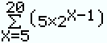
Sur Casio :

La calculatrice affiche 5 242 800. Donc :$$S=\sum_{k=5}^{20}{u_{k}}=5 242 800$$

2) On considère la suite ${(v}_{n})$ exprimant la valeur acquise pour 500 € placés durant $n$ années.
${(v}_{n})$ est une suite géométrique de raison 1,03 (correspondant à une augmentation de 3 % par an) et de premier terme $v_{0}=500$.

On veut calculer la valeur totale acquise après 7 ans et 7 versements échelonnés chaque année :
Le 1er versement reste placé pendant 7 ans, il rapporte : $v_{7}=500×{1,03}^{7}$
Le 2e versement reste placé pendant 6 ans, il rapporte : $v_{6}=500×{1,03}^{6}$
Le 3e versement reste placé pendant 5 ans, il rapporte : $v_{5}=500×{1,03}^{5}$
Le 4e versement reste placé pendant 4 ans, il rapporte : $v_{4}=500×{1,03}^{4}$
Le 5e versement reste placé pendant 3 ans, il rapporte : $v_{3}=500×{1,03}^{3}$
Le 6e versement reste placé pendant 2 ans, il rapporte : $v_{2}=500×{1,03}^{2}$
Le 7e versement reste placé pendant 1 an, il rapporte : $v_{1}=500×{1,03}^{1}$

La valeur totale acquise après 7 ans est la somme :
$$S=\sum_{k=1}^{7}{v_{k}}$$

Soit :
$$S=500×{1,03}^{1}+500×{1,03}^{2}+…+500×{1,03}^{7}$$
$$=500×\left({1,03}^{1}+{1,03}^{2}+…+{1,03}^{7}\right)$$
$$≈500×7,892$$
$$≈3946$$
La valeur acquise après 7 ans est environ égale à 3946 €.

Partie 5 : Moyenne géométrique de deux nombres

- La moyenne géométrique de deux nombres $a$ et $b$ positifs est un nombre $c$ tel que :
$$\frac{a}{c}=\frac{c}{b}$$

- On constate ainsi que pour une suite géométrique chaque terme est la moyenne géométrique du terme qui le précède et du terme qui le suit.
Pour une suite géométrique de terme $u_{n}$, on a en effet :

$$\frac{u_{n-1}}{u_{n}}=\frac{u_{n}}{u_{n+1}}$$
- Comme $\frac{a}{c}=\frac{c}{b}$ , on a :
$\frac{ab}{c}=c$
$${ ab=c}^{2}$$
$${ c}^{2}=ab$$
$$c=\sqrt{ab}$$

La moyenne géométrique de deux nombres $a$ et $b$ positifs est égale à $\sqrt{ab}$.

Méthode : Calculer une moyenne géométrique de deux nombres

Vidéo https://youtu.be/w_Vj2URV1Qo

a) Calculer la moyenne géométrique de 4 et 9.
b) On considère la suite géométrique ${(u}_{n})$ de premier terme $u_{0}=2$ telle que la moyenne géométrique de $u_{0}$ et $u_{2}$ soit égale à 10.
Quelle est la raison de la suite ${(u}_{n})$ ?

Correction
a) La moyenne géométrique de 4 et 9 est égale à $\sqrt{4×9}=\sqrt{36}=6$

b) Pour une suite géométrique, chaque terme est la moyenne géométrique du terme qui le précède et du terme qui le suit.
Donc en particulier ici, $u_{1}$ est la moyenne géométrique de $u_{0}$ et $u_{2}$. Donc $u_{1}=10$.
Or, $u_{1}=q×u_{0}$
Soit : $10=q×2$
Donc : $q=5$
La suite ${(u}_{n})$ a pour raison 5.

Partie 6 : Comparaison de suites

Méthode : Comparer deux suites

Une banque propose deux options de placement :
- Placement A : On dépose un capital de départ. Chaque année, la banque nous reverse 6 % du capital de départ.
- Placement B : On dépose un capital de départ. Chaque année, la banque nous reverse 4 % du capital de l’année précédente.
On suppose que le placement initial est de 200 €. L’objectif est de savoir à partir de combien d’années un placement est plus intéressant que l’autre.
On note $u_{n}$ la valeur du capital après $n$ années pour le placement A et $v_{n}$ la valeur du capital après $n$ années pour le placement B.

1) a) Calculer $u_{1}$, $u_{2}$ et $u_{3}$.
b) Calculer $v_{1}$, $v_{2}$ et $v_{3}$.
2) Quelle est la nature des suites ($u_{n}$) et ($v_{n}$) ? On donnera le premier terme et la raison.
3) Exprimer $u_{n}$ et $v_{n}$ en fonction de $n$.
4) Déterminer le plus petit entier $n$, tel que $u_{n}<v_{n}$. Interpréter ce résultat.

Correction
1) a) Avec le placement A, on gagne chaque année 6 % de 200 € = 12 €.
$u_{0}=200$
$u_{1}=200+12=212$
$u_{2}=212+12=224$
$u_{3}=224+12=236$

b) Avec le placement B, chaque année le capital est multiplié par 1,04.
$v_{0}=200$
$v_{1}=1,04×200=208$
$v_{2}=1,04×208=216,32$
$v_{3}=1,04×216,32=224,97$
2) ($u_{n}$) est une suite arithmétique de premier terme $u_{0}=200$ et de raison $r=12$.
($v_{n}$) est une suite géométrique de premier terme $v_{0}=200$ et de raison $q=1,04$.

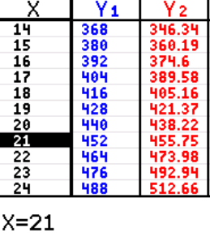
3) $u_{n}=200+12n$
$v_{n}=200×{1,04}^{n}$

4) Saisir l’expression du terme général, comme pour
une fonction :
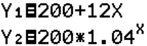
Paramétrer la Table avec un pas de 1 et afficher la table :

Le plus petit entier $n$, tel que $u_{n}<v_{n}$ est 21.
Cela signifie qu’à partir de 21 années, le placement B
devient plus rentable que le placement A.

Décibels : Téléphones VS Avion
Vidéo https://youtu.be/mvXGq5S0eAM

RÉSUMÉ | ($u_{n}$) une suite géométrique  - de raison $q$ positive  - de premier terme $u_{0}$ positif. | Exemple :  $q=2$ et $u_{0}=4$
Définition | $$u_{n+1}=q×u_{n}$$ | $$u_{n+1}=2×u_{n}$$  Le rapport entre un terme et son précédent est égal à 2.
Propriété | $$u_{n}=u_{0}×q^{n}$$ | $$u_{n}=4×2^{n}$$
Somme des termes consécutifs | $$Somme=1er terme de la somme$$  $$× \frac{1-raison^{nombre de termes}}{1-raison}$$ | $$u_{4}+…u_{12}=u_{4}× \frac{1-2^{9}}{1-2}$$
Sens de  variation | Si $q>1$ : ($u_{n}$) est croissante.  Si $0<q<1$ : ($u_{n}$) est décroissante. | $$q=2>1$$  La suite ($u_{n}$) est croissante.
Représentation graphique | On parle de croissance exponentielle. | 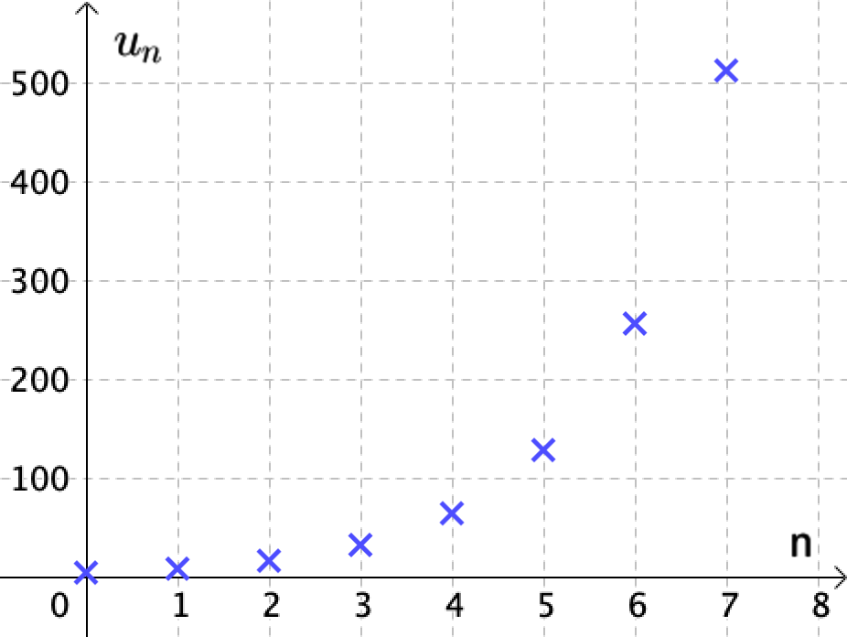

Hors du cadre de la classe, aucune reproduction, même partielle, autres que celles prévues à l'article L 122-5 du code de la propriété intellectuelle, ne peut être faite de ce site sans l'autorisation expresse de l'auteur.
www.maths-et-tiques.fr/index.php/mentions-legales

